Практическое задание № 1. Вставьте верно артикль в предложение.
Стратегия выполнения задания:

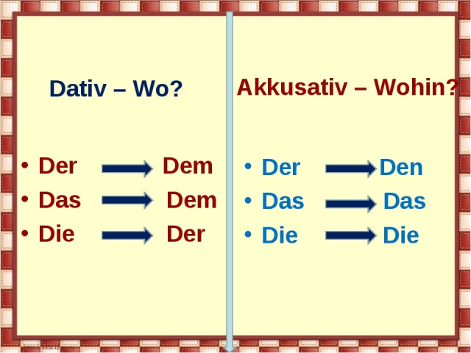
1.Der Arzt arbeitet (WO?) in ____ Krankenhaus.
Рассуждаем так: Врач работает (Где?-дат.падеж) в больнице. (das Krankenhaus). В дат.падеже das меняется на dem.
Der Arzt arbeitet in dem Krankenhaus.
2. Die Apothekerin arbeitet in ____ Apotheke.
3. Die Lehrerin geht in ____ Schule.
4. Die Rentner gehen in ____ Dorf.
5. Der Ingeneur wohnt in ____ Wohnhaus.

